天津老照片，老天津卫的孩子们，回忆/怀念童年吧！
赵志如校友 供稿
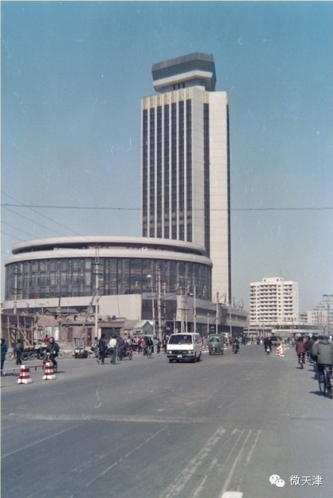
天津卫的由来
2004年12月23日是天津设卫筑城600年的纪念日。天津设卫建城600 年，决不是说天津只有600年的发展史。从秦汉到宋元，历代在天津地区挖渠开河，运粮建寨，设官建制，发展鱼盐业生产等活动。由于金、元两朝，建都北京，天津地位日显重要。但是天津作为一个具有完整意义的都市却是从明朝开始的。

明太祖朱元璋在1368年建立明朝后，为了巩固王朝权利，将自己的儿子们封为王，分别驻守各地。第四个儿子朱棣被封为燕王，驻守北京。1398年，朱元璋病死。因为太子早年夭折，所以由朱元璋的长孙朱允文继位，史称建文帝。燕王朱棣经过几十年的苦心经营，在诸王中实力最强。由于建文帝平庸无能，加上自己的政治野心，朱棣在1400年以“靖难”为名，发兵与其侄子建文帝争夺皇位。朱棣率兵从天津的前身-直沽出发，偷袭沧州，并经过几年的战争，最终攻陷南京，夺取皇位。

1402年，朱棣即位，是为明成祖，年号“永乐”。为了纪念开始发兵的“龙兴之地”，朱棣把“直沽”这个曾的“天子渡河之地”赐名为天津。“天”是天子的意思，而“津”是指渡口的意思。
天津得到赐名后，于同年设置了军事部门。“卫”是明朝的军事建制。当时天津设有天津卫、天津左卫、天津右卫，统称三卫。至今人们经常提到的“天津卫”一词，就是从此而来。
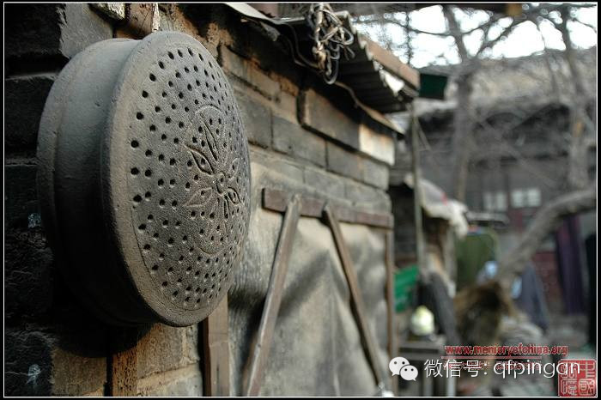
咱天津人过去烙饼用的：炙炉

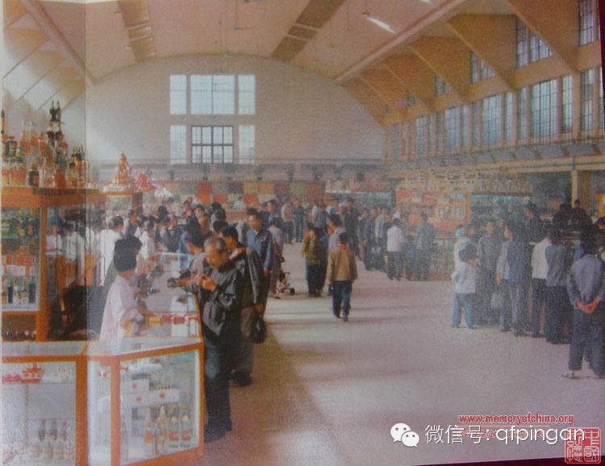
英国菜市：大沽路副食品商场

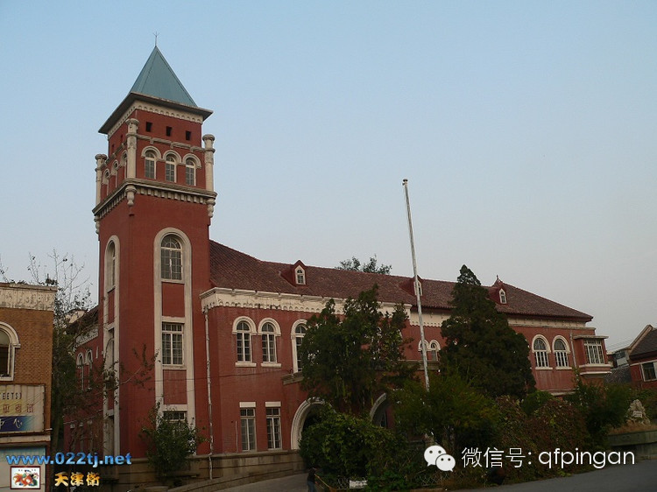
张园：原来的晚报社，孙中山在津下榻于此

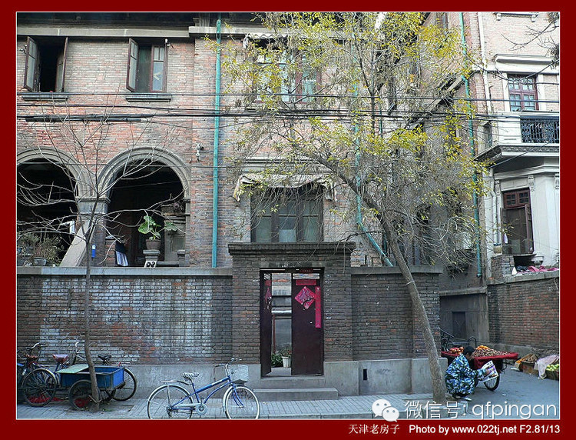
陕西路

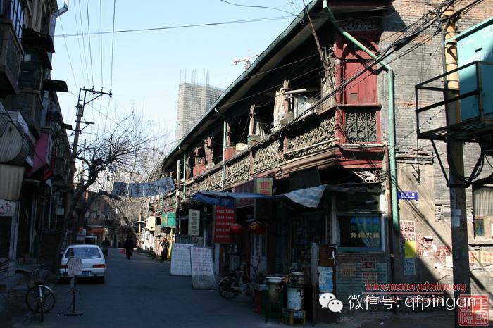
南市

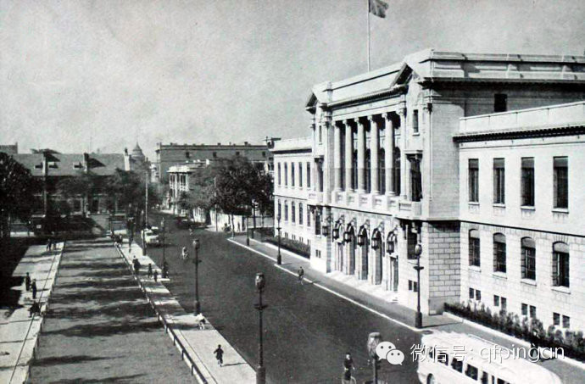
100年前的承德道，此建筑解放后做过市图书馆

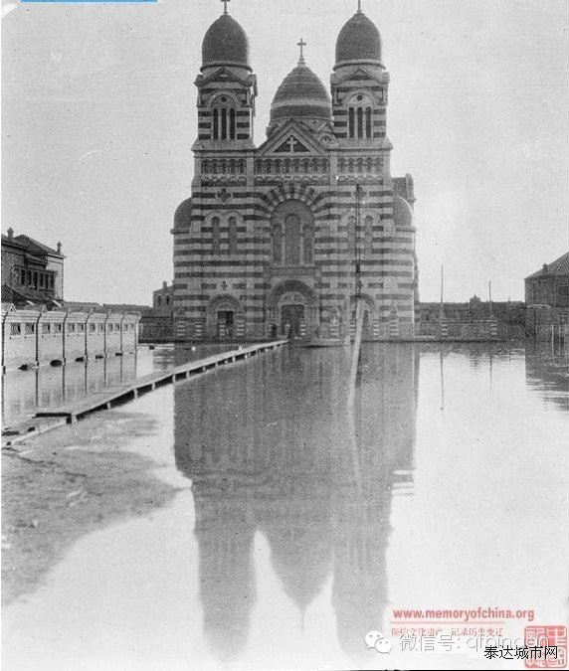
100年前的西开天主教堂

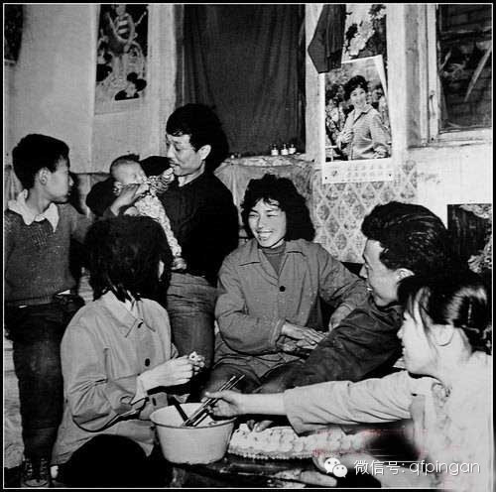
天津人包饺子（改革开放初期）

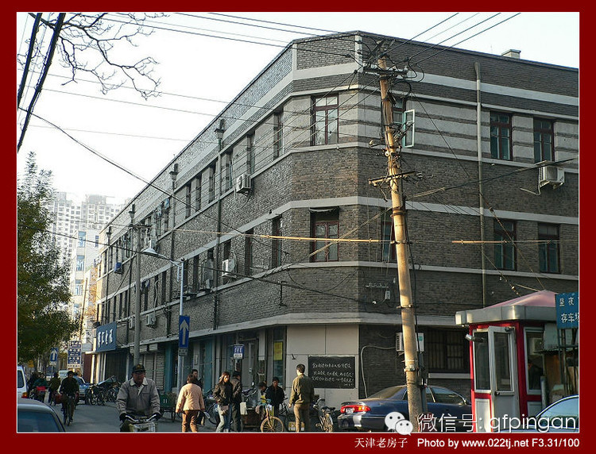
蒙古路与万全道交界

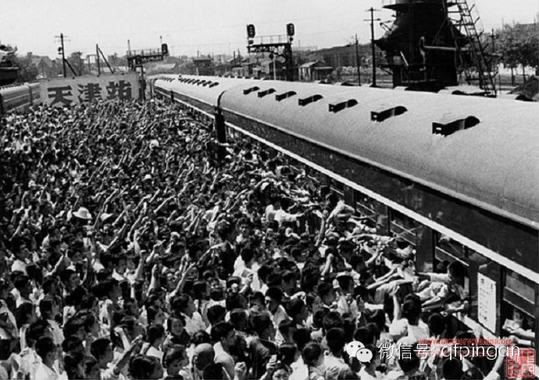
七十年代知青下乡亲友送行

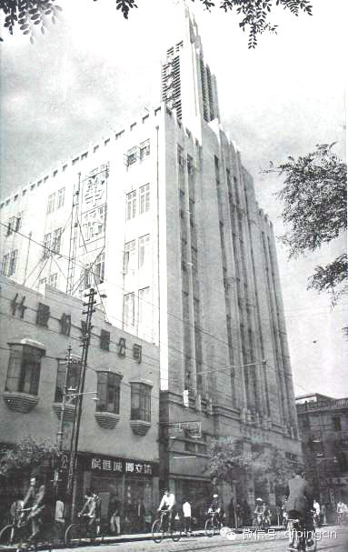
建国初期的百货大楼

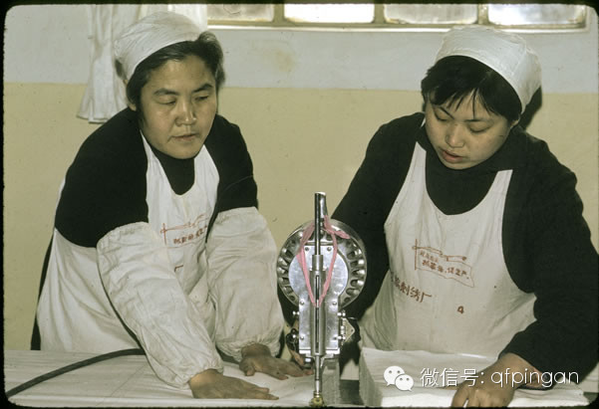
抓革命，促生产

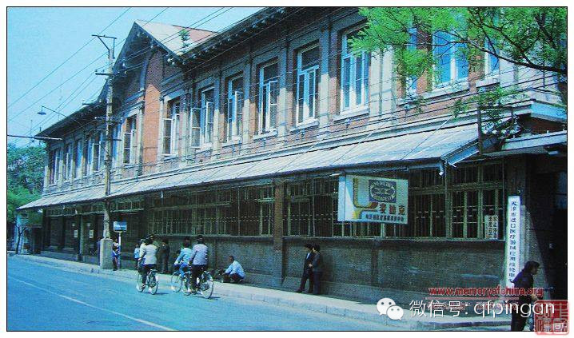
天津医药站

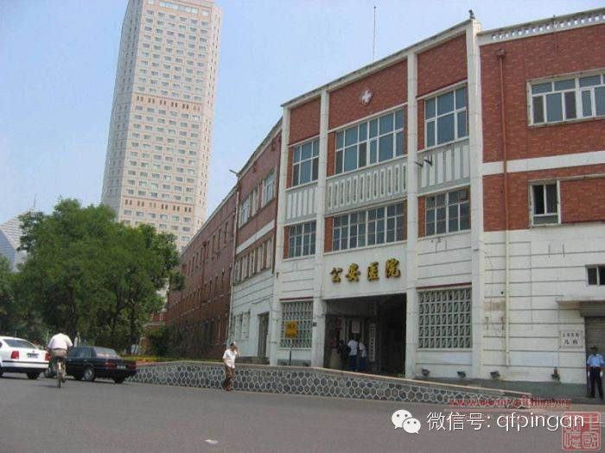
公安医院旧址

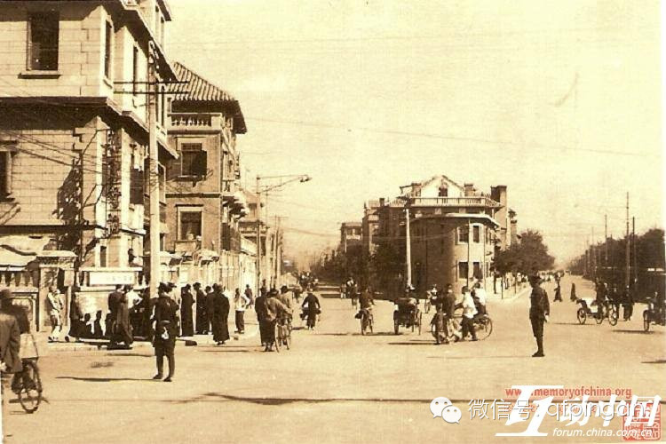
80年前的赤峰道营口道与南京路交界

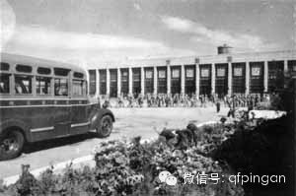
老天津东站

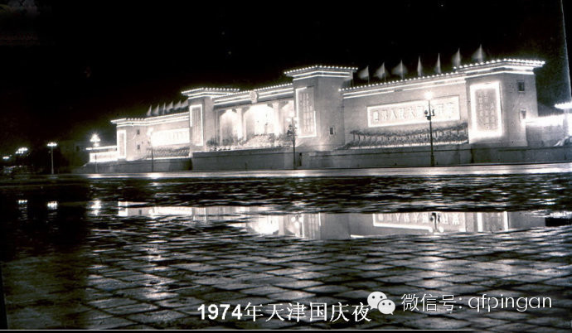
中心广场的检阅台（已拆除）

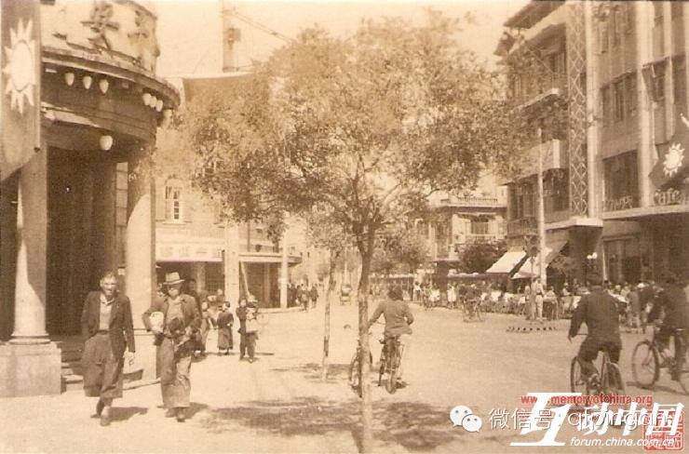
民国时的小白楼， 两老外走路的地方是老音乐厅门口

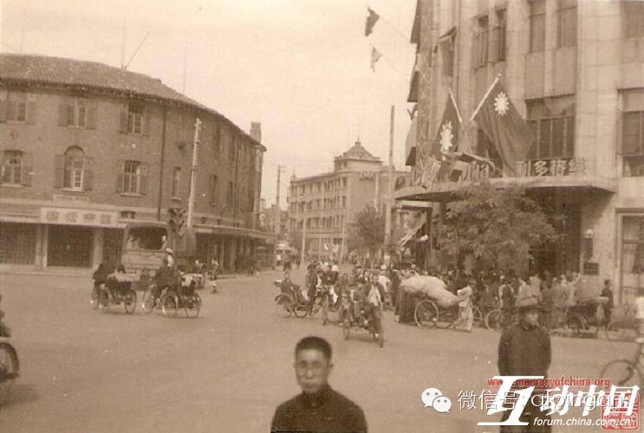
民国时的小白楼二， 挂旗子的是现在的起士林餐厅，对转角原来是新华书店

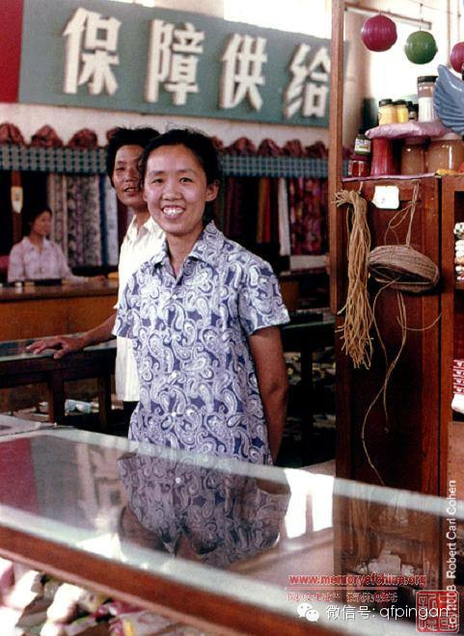
百货公司售货员，挂着的是包捆商品的纸绳。

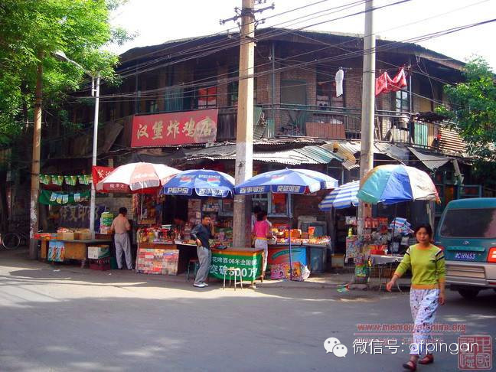
南市二

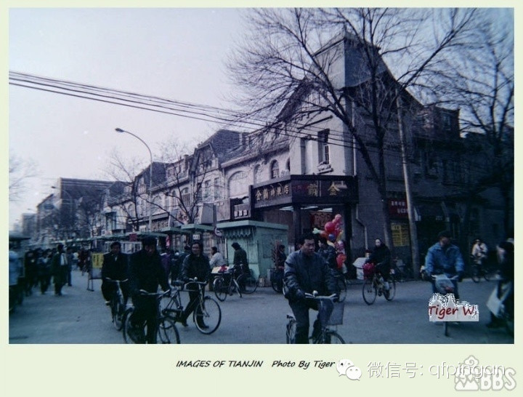

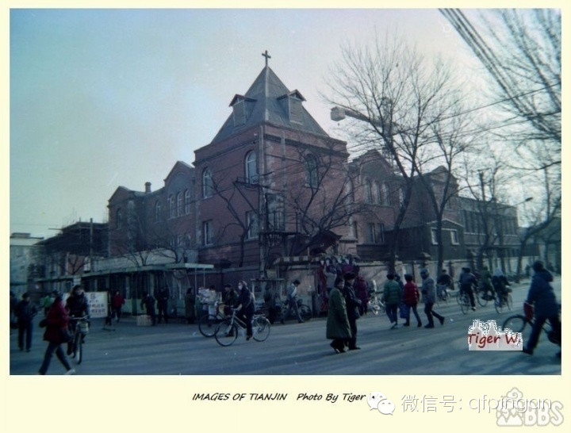
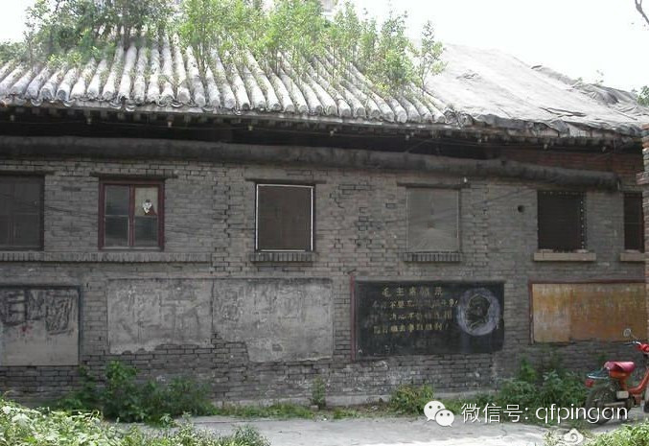
欲说当年好困惑

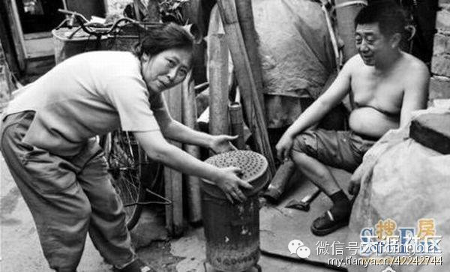
烙饼了

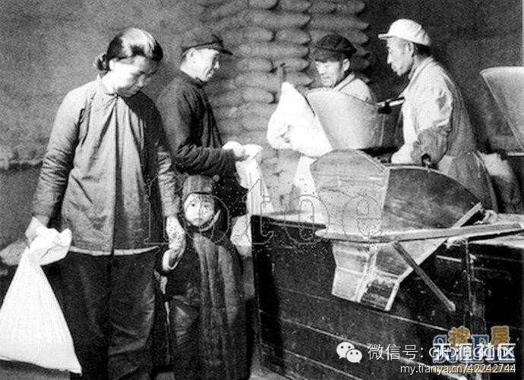
天津计划经济时期有代表性的粮店

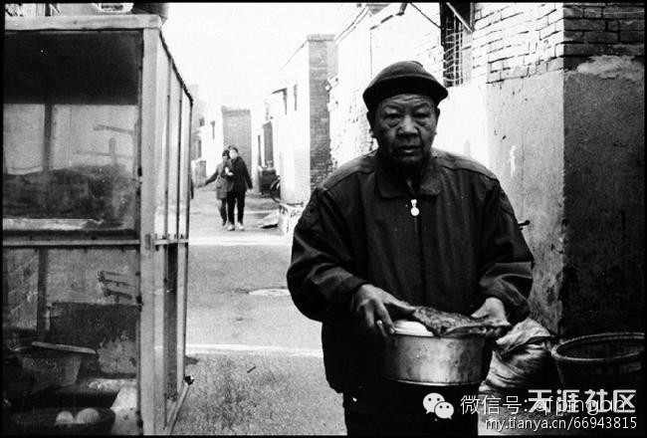
买早点，锅里不是豆浆就是豆腐脑，锅盖上的东西是一种油炸食品：果蓖

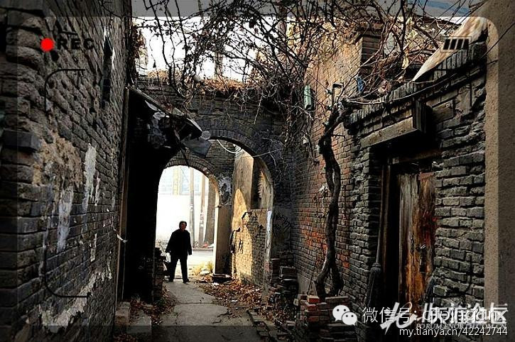
老巷、枯藤、破屋（位于河北大街）

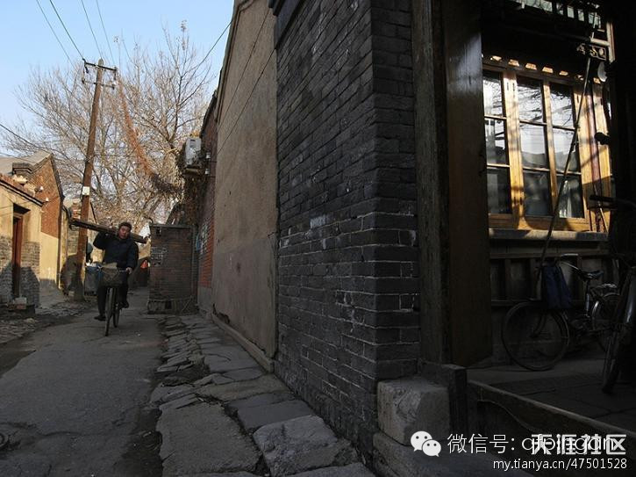
不太遥远的昨天

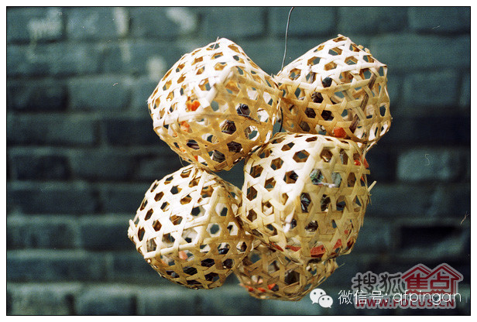

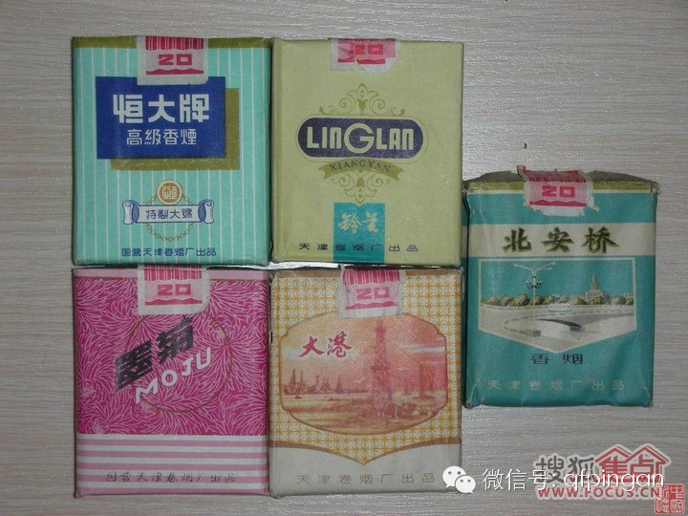

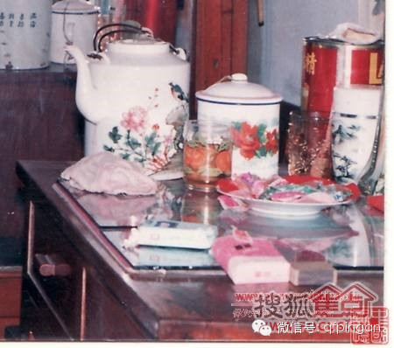

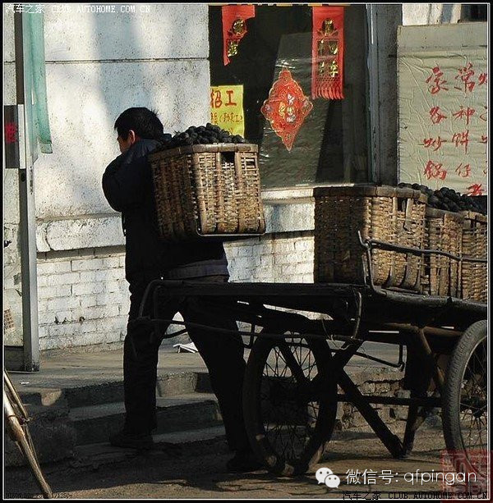
老天津人都认识的煤球筐

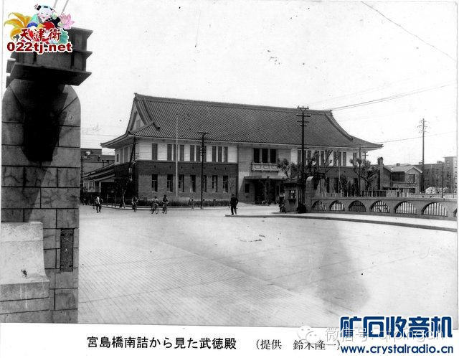
横跨墙子河的鞍山桥。该建筑现仍存在，门前的小道是老南京路

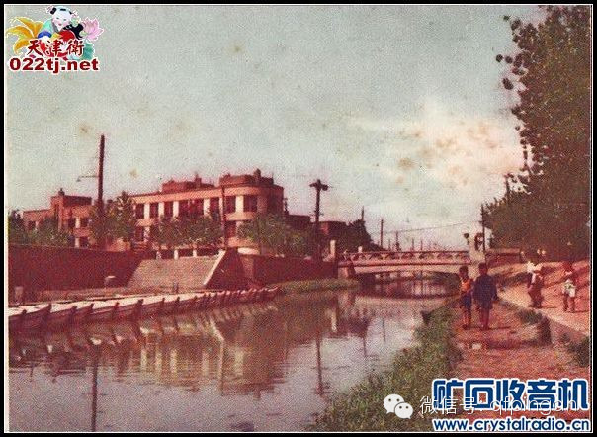
从哈密道这边看鞍山桥。斜坡楼梯位置即为现在电报大楼的位置。有恍如隔世的感觉吧?

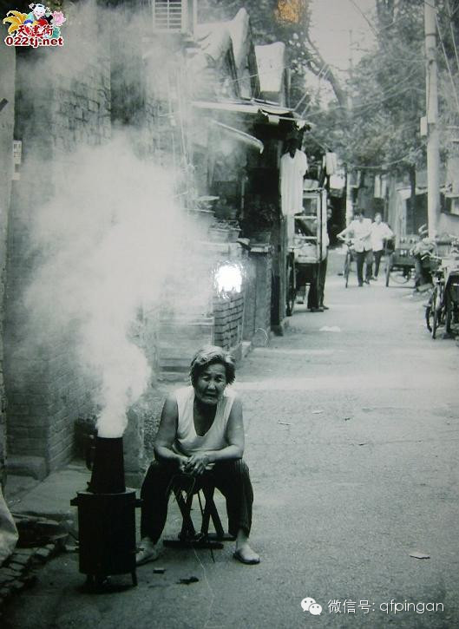
生炉子

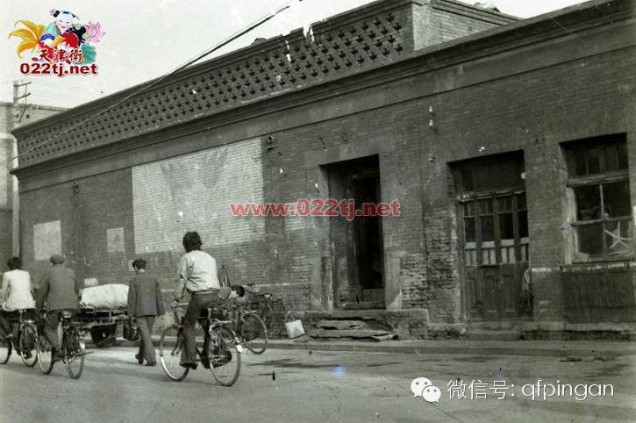
南门里大街

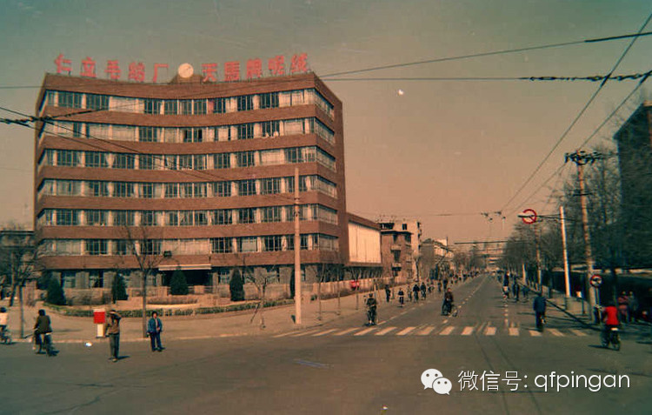
还看得出来吗？这可是贵州路，远处影影绰绰的是法国教堂。那时马路没几辆汽车。

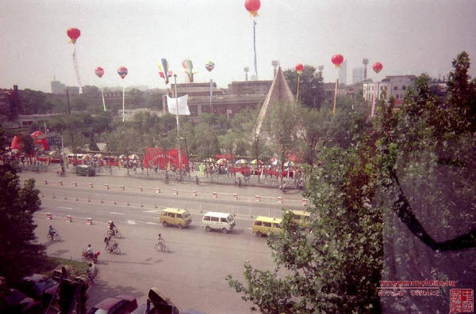
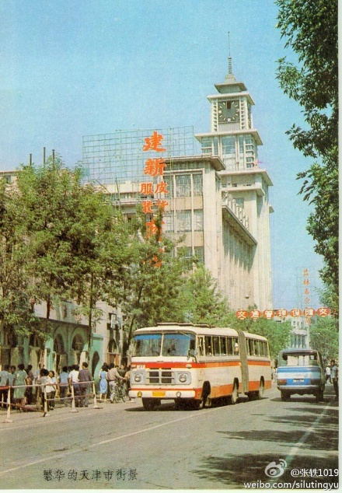
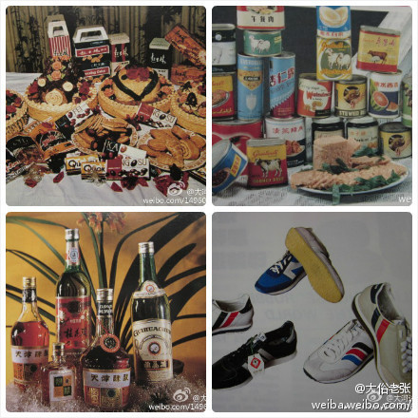
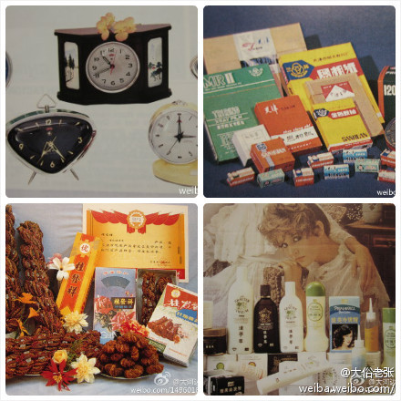
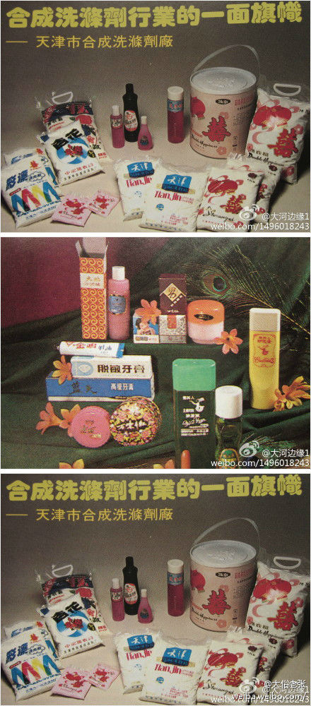
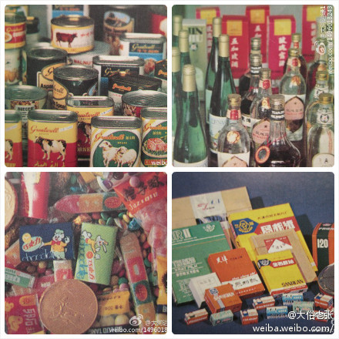
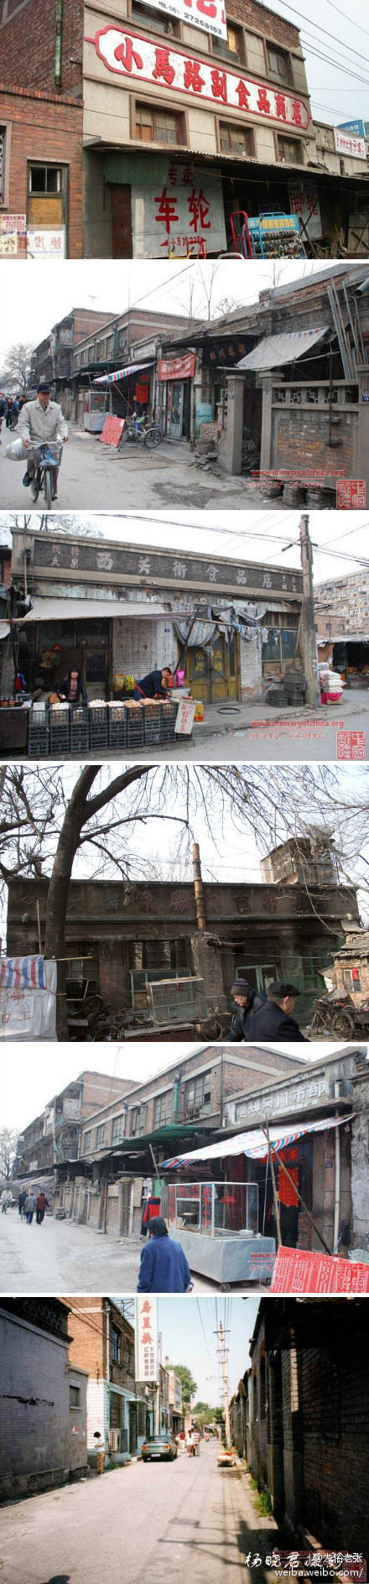
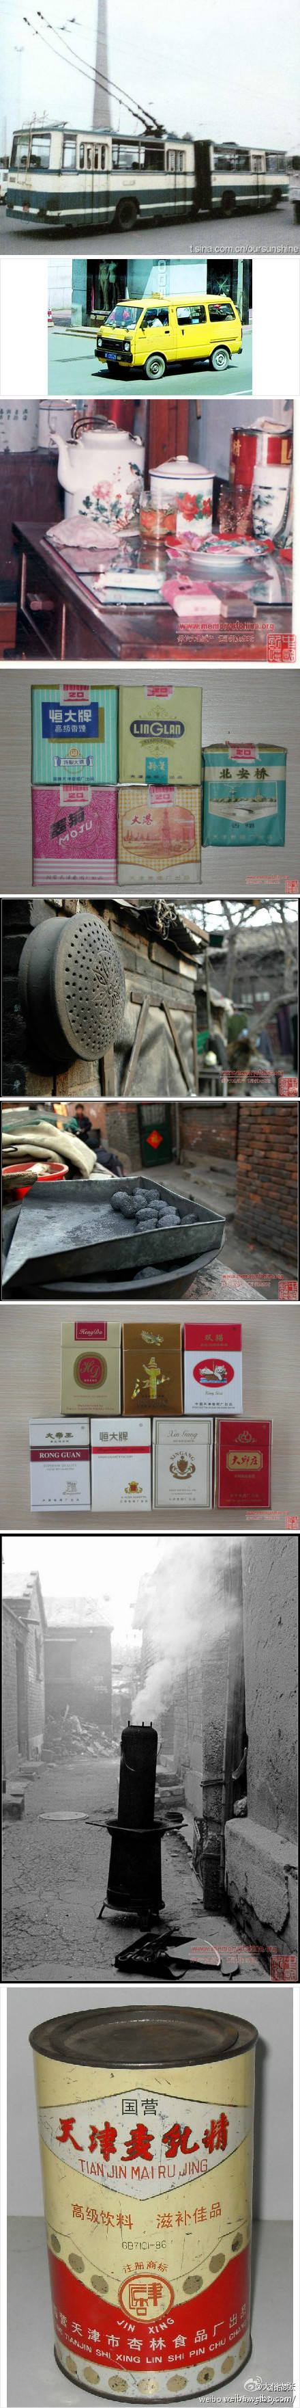
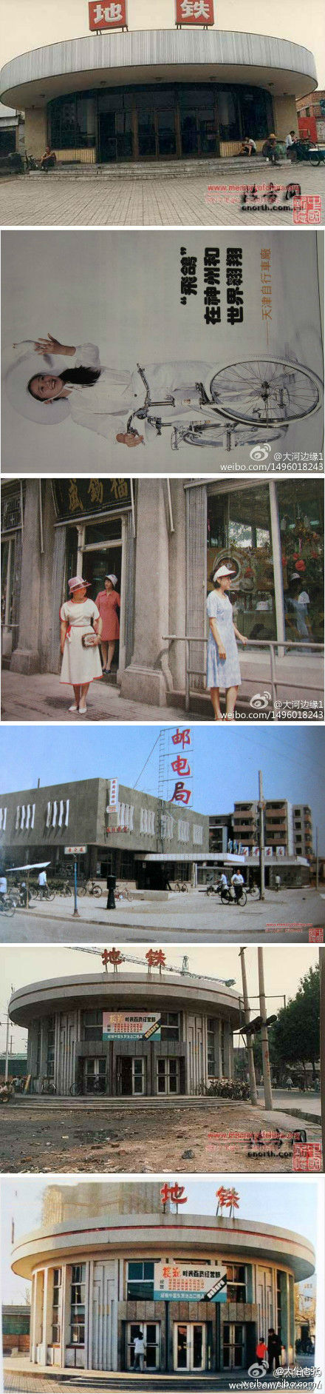
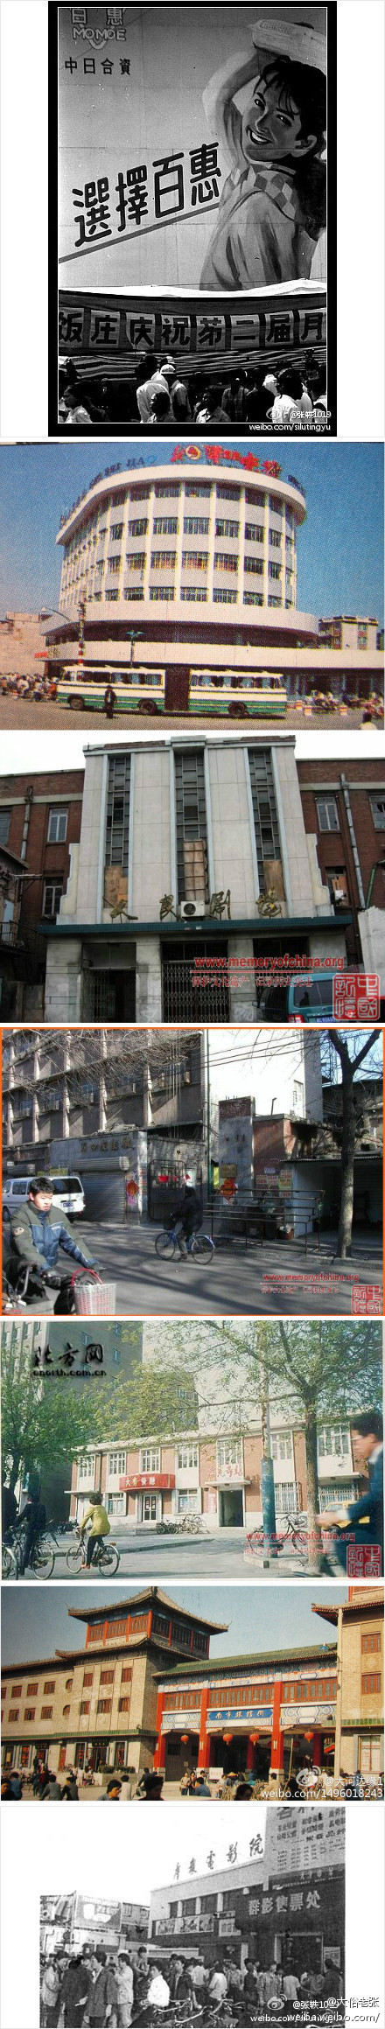
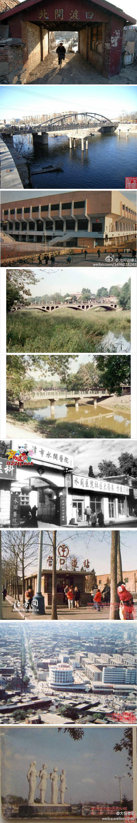
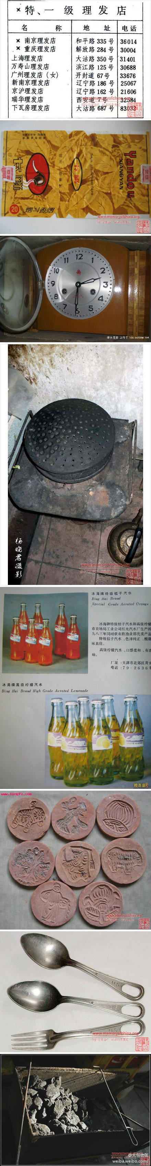
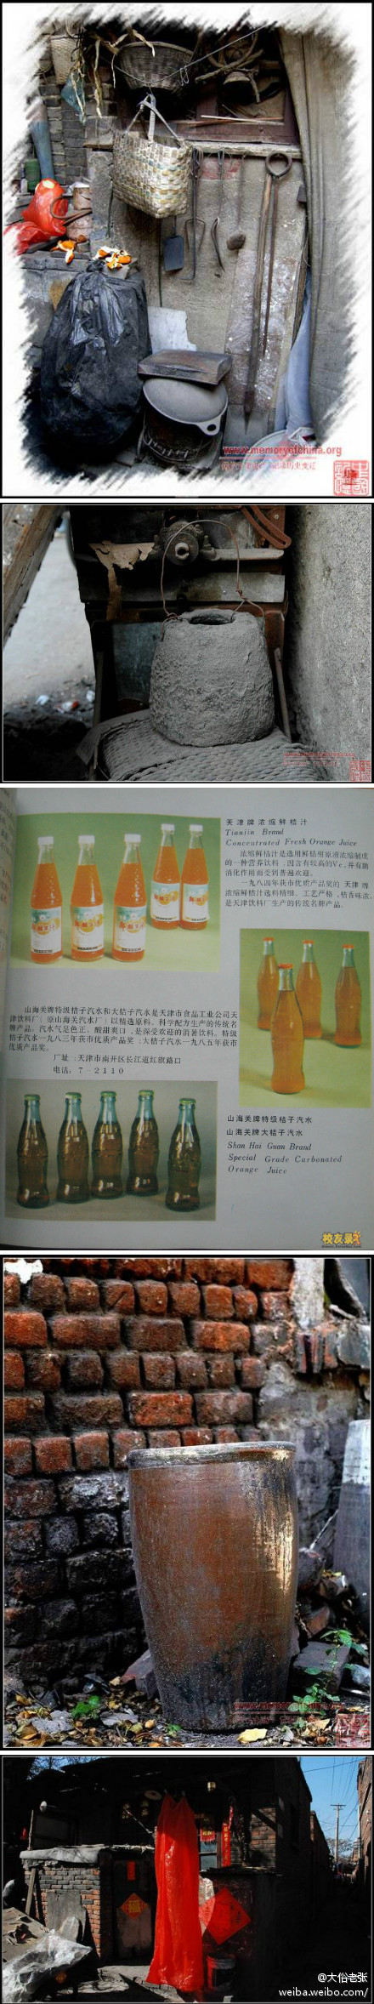
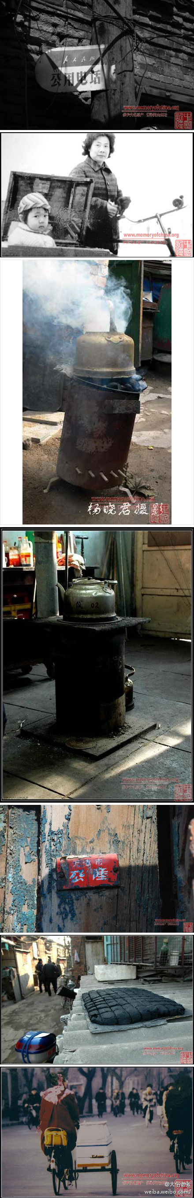
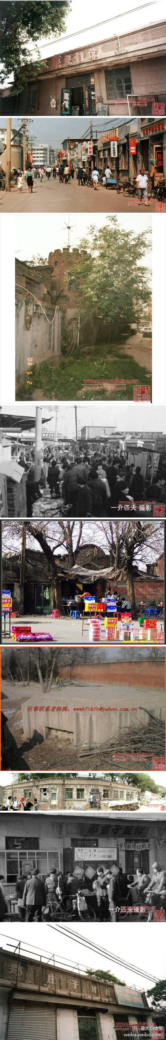
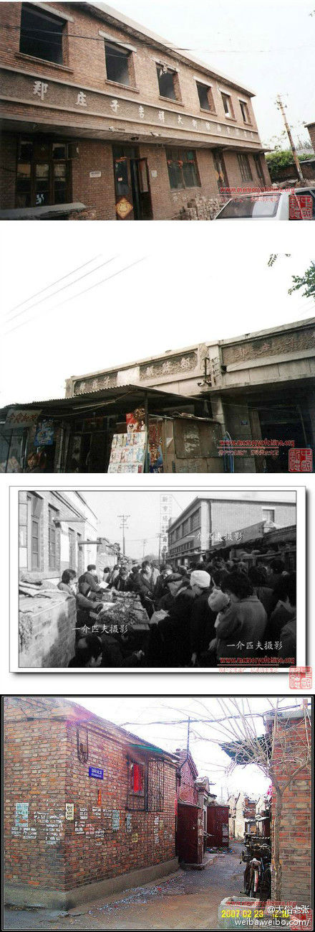
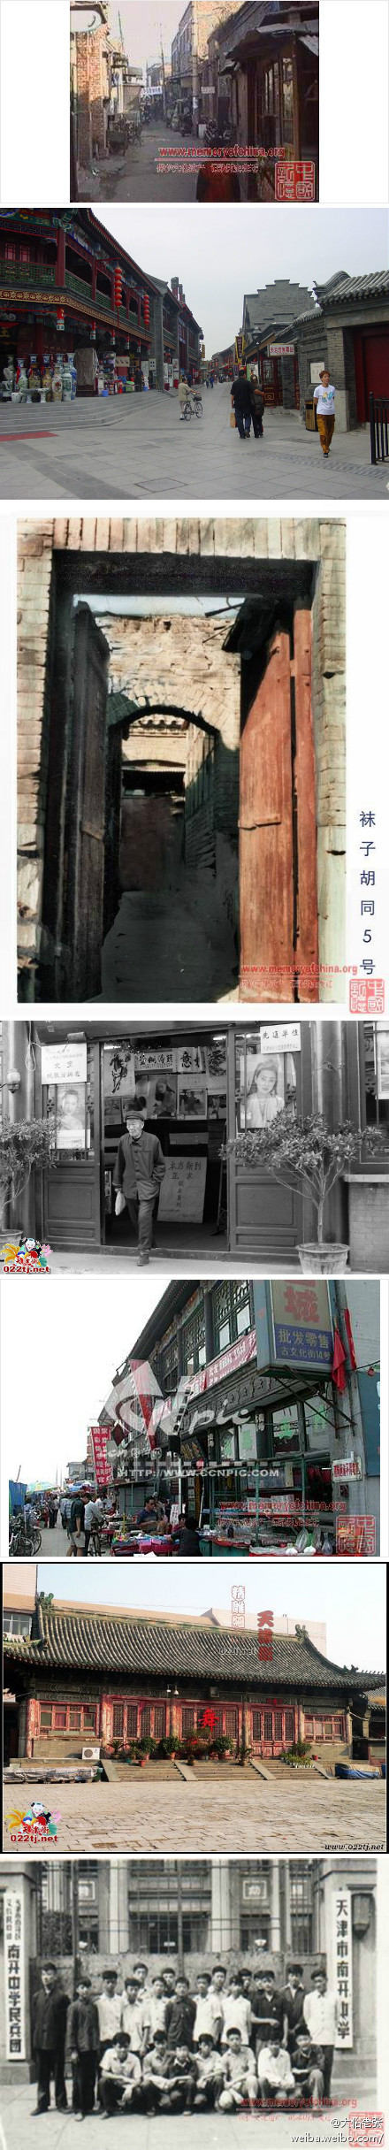
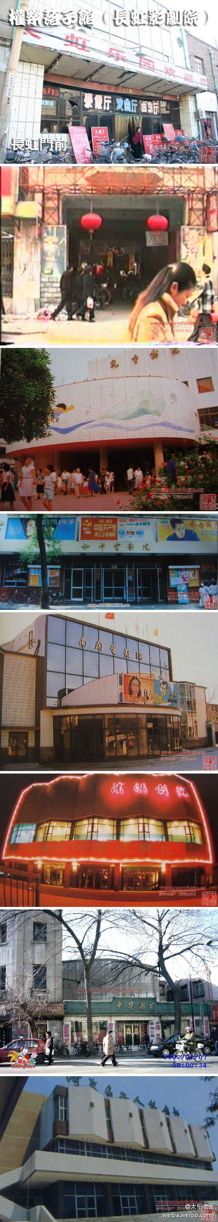
天津老照片，老天津卫的孩纸们，回忆下童年吧！
温馨提示：如果喜欢这篇文章，不妨转载或者分享给更多的朋友吧！

